BÁO CÁO: SỬ DỤNG AI CÓ TRÁCH NHIỆM VÀ ĐẠO ĐỨC TRONG HỌC THUẬT
Mục tiêu: Phát triển kỹ năng sử dụng AI có trách nhiệm, minh bạch và hiệu quả.
- Nghiên cứu chính sách của trường đại học công nghệ - đại học quốc gia Hà Nội về việc sử dụng AI trong học tập và nghiên cứu.
• Chuyển dịch từ "Cấm đoán" sang "Phát triển năng lực": Điểm đột phá nhất là Quyết định số 3499/QĐ-ĐHQGHN (07/07/2025). Thay vì coi AI là mối đe dọa, nhà trường đã đưa học phần "Nhập môn công nghệ số và ứng dụng trí tuệ nhân tạo" (VNU1001) thành môn học bắt buộc cho toàn bộ sinh viên từ khóa 2025.
• Nguyên tắc "Công cụ, không thay thế": Chính sách xác định AI là công cụ hỗ trợ để nâng cao hiệu suất và tư duy sáng tạo. Người học được khuyến khích sử dụng AI để tìm kiếm ý tưởng, giải thích khái niệm phức tạp hoặc tối ưu hóa mã nguồn (đối với sinh viên IT).
• Trọng tâm Liêm chính học thuật: Quy định nêu rõ mọi hành vi nộp sản phẩm do AI tạo ra mà không có sự chỉnh sửa, thẩm định hoặc không khai báo đều bị coi là vi phạm đạo đức học thuật. Sinh viên phải chịu trách nhiệm cuối cùng về tính chính xác của dữ liệu (tránh lỗi "ảo giác" của AI).
• Khung năng lực AI: UET áp dụng khung năng lực bao gồm: (1) Hiểu biết kỹ thuật, (2) Kỹ năng đặt câu lệnh (Prompt engineering), và (3) Đạo đức số.
*Bảng so sánh với chính sách của các trường khác

Tiêu chí | Trường ĐH Công nghệ (UET-VNU) | RMIT Việt Nam | Đại học Bách khoa Hà Nội (HUST)
Cách tiếp cận | Giáo dục tích hợp: Đưa AI vào chương trình chính khóa bắt buộc (VNU1001). | Quản trị rủi ro: Tập trung vào các quy tắc trích dẫn và kiểm soát minh bạch. | Đổi mới sáng tạo: Khuyến khích ứng dụng trong nghiên cứu và Lab.
Quy định trích dẫn | Dựa trên hướng dẫn liêm chính chung, chưa có mẫu trích dẫn AI riêng biệt cho từng loại chatbot. | Rất chi tiết, yêu cầu "AI Statement" và phải lưu lại lịch sử hội thoại (Prompt log). | Đang trong quá trình hoàn thiện các hướng dẫn cụ thể cho từng khoa.
Hình thức kiểm soát | Kết hợp phần mềm đạo văn và đánh giá dựa trên dự án cá nhân (Project-based). | Quy định chặt chẽ về việc giữ các bản nháp (Drafts) để chứng minh quá trình làm bài. | Nhấn mạnh vào việc bảo vệ đồ án và thực hành trực tiếp tại Lab.
- Nhận định cá nhân:
. Điểm mạnh
- Tính tiên phong: Việc biến AI thành một môn học bắt buộc thay vì chỉ là một văn bản quy định cho thấy tầm nhìn chiến lược của UET. Điều này giúp sinh viên có "kháng thể" và kỹ năng sử dụng đúng ngay từ năm nhất, thay vì để sinh viên tự bơi và vô tình vi phạm.
- Thích ứng với khối kỹ thuật: Với sinh viên UET, AI không chỉ là để viết văn mà còn là công cụ lập trình. Chính sách của trường tạo không gian cho việc "đồng sáng tạo" giữa người và máy trong các dự án phần mềm.
. Điểm hạn chế
- Khoảng cách giữa chính sách và thực thi: Dù có môn học bắt buộc, nhưng quy định cụ thể về việc "bao nhiêu % AI trong bài làm là chấp nhận được" vẫn còn phụ thuộc vào từng giảng viên, dẫn đến sự thiếu thống nhất trong đánh giá.
- Hệ thống kiểm soát đạo văn: Các phần mềm hiện tại (như Turnitin) vẫn gặp khó khăn trong việc phát hiện nội dung AI đã qua chỉnh sửa, gây áp lực cho giảng viên trong việc thẩm định thủ công.

2. Thực hiện nhiệm vụ học tập với sự hỗ trợ của AI
Nhiệm vụ: Lập dàn ý và tổng hợp tài liệu cho bài luận: "Tác động của biến đổi khí hậu đến nông nghiệp Đồng bằng sông Cửu Long".

2.1. Quá trình tương tác với AI (Prompt Log)
- Prompt 1 (Khởi tạo): "Hãy đóng vai một chuyên gia môi trường, lập dàn ý chi tiết cho bài luận 2000 chữ về tác động của nước biển dâng đến lúa gạo tại ĐBSCL."
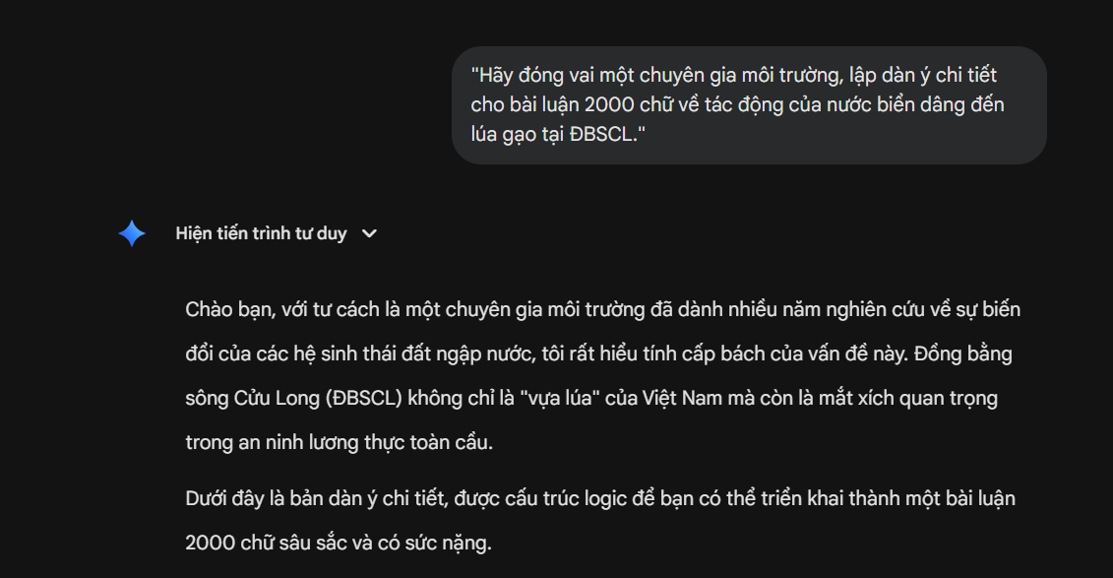

- Đầu ra của AI: Cung cấp dàn ý gồm 5 phần: Mở đầu, Thực trạng, Tác động kinh tế, Giải pháp, Kết luận.
- Prompt 2 (Đào sâu): "Tìm cho tôi 5 nguồn tài liệu học thuật (tên tác giả, năm) liên quan đến xâm nhập mặn tại tỉnh Bến Tre trong 5 năm qua."
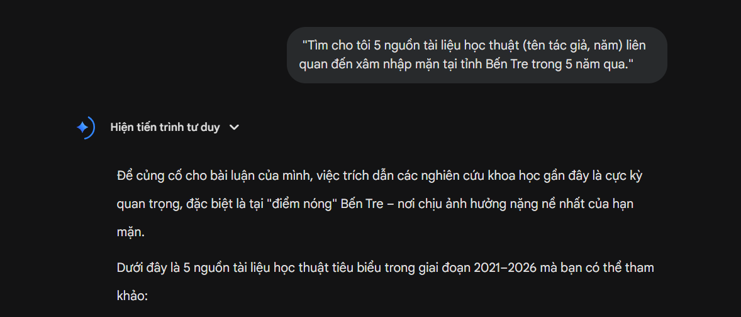

2.2. Đánh giá, chỉnh sửa và tích hợp
- Đánh giá: AI đưa ra dàn ý logic nhưng các nguồn tài liệu bị "ảo" (hallucination) – một số tên bài báo không tồn tại thực tế.
- Chỉnh sửa: Tôi đã giữ lại cấu trúc dàn ý của AI nhưng thay thế toàn bộ các nguồn tài liệu bằng dữ liệu thực từ Google Scholar và báo cáo của Bộ Nông nghiệp & PTNT.
- Tích hợp: Tôi sử dụng AI để viết lại các đoạn chuyển tiếp giữa các phần cho mượt mà hơn, sau đó tự mình viết nội dung chuyên môn dựa trên số liệu thực.

2.3. Trích dẫn minh bạch (AI Attribution)
Tuyên bố sử dụng AI: Bài luận này có sử dụng ChatGPT-4 để hỗ trợ xây dựng cấu trúc dàn ý và gợi ý từ vựng chuyên ngành. Toàn bộ dữ liệu số liệu và lập luận cốt lõi do người viết tự thực hiện và kiểm chứng.

3. Phân tích các vấn đề đạo đức trong học thuật

3.1. Ranh giới giữa hỗ trợ lý và gian lận
Sự khác biệt giữa "tận dụng công cụ" và "vi phạm liêm chính" nằm ở hai yếu tố: Quyền kiểm soát (Agency) và Sự minh bạch (Transparency).
- Hỗ trợ lý (Augmentation): Diễn ra khi AI đóng vai trò là "người phản biện" hoặc "gia sư 1-1". Bạn sử dụng AI để giải thích một định lý khó, gợi ý cấu trúc bài viết, hoặc tìm kiếm các lỗ hổng logic trong lập luận của chính mình. Ở đây, bạn vẫn là người lái tàu, AI chỉ là GPS.
- Gian lận (Replacement): Diễn ra khi AI thay thế hoàn toàn quá trình tư duy. Việc nộp một bài luận mà 90% câu chữ do AI tạo ra là hành vi "chiếm đoạt thành quả của thuật toán"
- Vùng xám (The Gray Area): Các công cụ paraphrase (viết lại câu) hoặc dịch thuật. Nếu AI dịch và chỉnh sửa câu chữ quá mượt mà, nó có thể che giấu sự yếu kém về kỹ năng ngôn ngữ của người học, tạo ra một "bộ mặt học thuật giả" không phản ánh đúng năng lực thực tế.
- Chốt chặn đạo đức: Giá trị của học thuật nằm ở quá trình tạo ra tri thức, không chỉ là kết quả cuối cùng. Nếu kết quả là của máy nhưng điểm số là của người, đó là sự đứt gãy về đạo đức.
3.2. Quyền sở hữu trí tuệ và trích dẫn
Vấn đề này gây tranh cãi vì AI không hoạt động trong chân không; nó được huấn luyện trên hàng tỷ dòng dữ liệu có bản quyền.
- Đạo văn thuật toán (Algorithmic Plagiarism): AI có thể tạo ra các đoạn văn không trùng khớp 100% với bất kỳ nguồn nào trên mạng (vượt qua các bộ lọc truyền thống), nhưng về bản chất, nó đang "xào nấu" ý tưởng của người khác mà không trích dẫn. Điều này xâm phạm quyền lợi của các tác giả thực thụ.
- Sự biến mất của tính độc bản: Khi hàng ngàn sinh viên cùng dùng một công cụ để trả lời một câu hỏi, sự đa dạng trong tư duy học thuật sẽ bị triệt tiêu, thay thế bằng một "trung bình cộng tri thức" do AI tạo ra.
- Trách nhiệm pháp lý: Nếu AI đưa ra thông tin sai lệch (hallucination) hoặc vi phạm bản quyền trong bài làm của bạn, ai sẽ chịu trách nhiệm? Hiện tại, các khung pháp lý đều quy trách nhiệm cho người sử dụng cuối.

3.3. Tác động đến quá trình học tập
Đây là khía cạnh quan trọng nhất ảnh hưởng đến tương lai của người học.

A. Sự xói mòn kỹ năng tư duy (Cognitive Offloading)
Nếu chúng ta dùng AI để tóm tắt mọi cuốn sách, viết mọi đoạn code, bộ não sẽ mất đi khả năng "vật lộn với sự phức tạp". Tư duy phản biện không tự nhiên mà có; nó hình thành qua quá trình đọc, phân tích và sai lầm. Lạm dụng AI giống như việc đi xe điện trong khi mục tiêu của bạn là luyện tập chạy bộ.

B. Nghịch lý của sự hiệu quả
AI giúp chúng ta làm bài nhanh hơn 10 lần, nhưng liệu chúng ta có hiểu sâu hơn 10 lần?
- Nguy cơ: Trở thành những "người vận hành công cụ" (Prompt Engineers) thay vì những "nhà tư tưởng" (Thinkers).
- Cơ hội: Nếu biết dùng AI để giải phóng khỏi các công việc lặp đi lặp lại (tra cứu, định dạng trích dẫn), người học có thể tập trung vào những bài toán cấp cao hơn, đòi hỏi sự sáng tạo thuần túy của con người.

4. Bộ nguyên tắc cá nhân khi sử dụng AI (6 Nguyên tắc vàng)

1. Nguyên tắc "Thuyền trưởng tư duy" (Human-in-the-Loop)
- Nội dung: AI chỉ là hoa tiêu, tôi luôn là thuyền trưởng. Mọi quyết định về cấu trúc, lập luận chủ đạo và kết luận cuối cùng của bài làm phải xuất phát từ bộ não của tôi.
- Tính thực tiễn: Trước khi mở ChatGPT, tôi sẽ tự phác thảo dàn ý bằng giấy bút trong ít nhất 15 phút. Tôi chỉ dùng AI để "đắp thêm thịt" vào khung xương mà tôi đã dựng sẵn.

2. Nguyên tắc "Hoài nghi tích cực" (Active Skepticism)
- Nội dung: Coi mọi đầu ra của AI là một "giả thuyết" cần chứng minh, không phải là "chân lý". AI có thể nói dối một cách rất tự tin (Hallucination).
- Tính thực tiễn: Áp dụng "Quy tắc số 2": Bất kỳ số liệu, tên tác giả hay sự kiện lịch sử nào do AI cung cấp đều phải được kiểm chứng lại bằng ít nhất 2 nguồn tài liệu học thuật chính thống (Google Scholar, Thư viện trường, Báo chí uy tín).

3. Nguyên tắc "Tập tạ trí tuệ" (Cognitive Weightlifting)
- Nội dung: Không dùng AI để "né tránh" những việc khó. Nếu một bài tập nhằm rèn luyện kỹ năng viết, tôi sẽ tự viết. Nếu bài tập nhằm rèn luyện tư duy phản biện, tôi sẽ dùng AI để đóng vai "người phản biện" (Devil’s Advocate) để thử thách lập luận của mình.
- Tính thực tiễn: Tuyệt đối không dùng lệnh "Viết cho tôi một bài văn...". Thay vào đó, dùng lệnh: "Đây là lập luận của tôi, hãy tìm ra những điểm yếu trong đó để tôi hoàn thiện hơn".

4. Nguyên tắc "Dấu ấn cá nhân" (The 30/70 Rule)
- Nội dung: Đảm bảo ít nhất 70% nội dung bài làm mang phong cách ngôn ngữ, quan điểm và sự sáng tạo cá nhân. AI chỉ được chiếm tối đa 30% trong các khâu hỗ trợ kỹ thuật (sửa lỗi ngữ pháp, gợi ý từ đồng nghĩa).
- Tính thực tiễn: Sau khi nhận phản hồi từ AI, tôi sẽ tự viết lại toàn bộ theo văn phong của mình. Tuyệt đối không "Copy-Paste" nguyên văn.

5. Nguyên tắc "Minh bạch tuyệt đối" (Radical Transparency)
- Nội dung: Sự chính trực bắt đầu bằng sự thật. Tôi sẽ công khai mọi tương tác với AI như một phần của danh mục tham khảo.
- Tính thực tiễn: Luôn đính kèm một "AI Usage Statement" (Tuyên bố sử dụng AI) ở cuối mỗi bài tập, nêu rõ: Công cụ đã dùng, các câu lệnh (prompts) quan trọng và phần nào trong bài có sự hỗ trợ của AI.

6. Nguyên tắc "Bức tường lửa bảo mật" (Personal Firewall)
- Nội dung: Bảo vệ quyền sở hữu trí tuệ của chính mình và của trường. Không đưa các dữ liệu nội bộ, thông tin cá nhân hoặc các bài nghiên cứu chưa công bố lên các nền tảng AI công cộng.
- Tính thực tiễn: Chỉ cung cấp cho AI những thông tin mang tính tổng quát hoặc các văn bản đã được công khai.
5. Tạo infographic minh họa “ Sử dụng AI có trách nhiệm trong học thuật”
